**Grupo 4**

# **Análisis de Condiciones de Transporte en Minas Rajo Abierto**

**Integrantes:**

* Martín Batenko
* Francisco Guíñez
* Gonzalo Muñoz
* Fernanda Pizarro
* Marcelo Órdenes
* Sebastián Contardo

# **Contenido**

**Análisis de Condiciones de Transporte en Minas Rajo Abierto** 1

**Contenido** 2

**Introducción** 4

**RockBlast** 5

**1.** **Descripción del Desafío** 5

**1.1 Objetivo General** 6

**1.2 Objetivos Específicos** 6

**2.** **Requerimientos del desafío** 7

**2.1 Requerimientos Funcionales** 7

**2.1.1** **RF-1 Modelo de velocidad por segmento** 7

**2.1.2 RF-2 Modelo de velocidad cero** 7

**2.1.3 RF-3 Reportes de modelos** 7

**2.1.4 RF-4 Visualización de modelos** 7

**2.1.5 RF-5 Selección de Filtros** 8

**2.1.6 RF-6 Normalización de datos** 8

**2.1.7 RF-7 Conexión a Base de Datos** 8

**2.1.8 RF-8 Librerías de visualización** 8

**2.1.9 RF-9 Descarga de archivos** 8

**2.2 Requerimientos No Funcionales** 9

**2.2.1 RNF-01 Usabilidad** 9

**2.2.2 RNF-02 Rendimiento** 9

**2.2.3 RNF-03 Seguridad** 9

**2.2.4 RNF-04 Escalabilidad** 9

**2.2.5 RNF-05 Conexión de varios usuarios** 9

**2.2.6 RNF-06 Entregar información actualizada** 9

**3.** **Casos de Uso y UML** 10

**3.1 Arquitectura de la Solución** 10

**3.2 Casos de Uso** 11

**4.** **Solución Propuesta** 12

**4.1 Base de Datos** 12

**4.2 Conexión y Manipulación de Datos** 12

**4.3 Modelos de Velocidad** 12

**4.4** **Visualización de dashboard** 13

**5.** **Prototipo** 13

**Conclusión** 15

**Principales Resultados** 15

**Aprendizajes** 16

**Próxima etapa** 17

# **Introducción**

En el contexto del desarrollo tecnológico y la innovación en la industria minera, comprender el papel de empresas especializadas como RockBlast es fundamental. RockBlast, una empresa chilena con 12 años de trayectoria se ha posicionado como un referente en servicios de Investigación, Desarrollo e Innovación (I+D+i) para la industria minera. Sus áreas de especialización incluyen Perforación y Tronadura, Geomecánica y Desarrollo Tecnológico, posicionándola como un socio estratégico para las empresas mineras que buscan soluciones innovadoras y efectivas.

La industria minera enfrenta desafíos constantes en términos de eficiencia operativa, seguridad y sostenibilidad ambiental. Estos desafíos requieren soluciones tecnológicas avanzadas y un enfoque continuo en la mejora de procesos. En este contexto, RockBlast ha emergido como un actor clave, colaborando estrechamente con las empresas mineras para desarrollar e implementar soluciones innovadoras que aborden estas necesidades específicas. Su enfoque en la investigación y desarrollo permite a RockBlast ofrecer herramientas y tecnologías de vanguardia que mejoran la productividad y reducen los riesgos operacionales.

Uno de los procesos críticos en la operación de minas a rajo abierto es el transporte de carga. La optimización de este proceso es esencial no solo para mejorar la productividad, sino también para minimizar los riesgos asociados, incluyendo los relacionados con la seguridad de los trabajadores y la sostenibilidad ambiental. El transporte de carga en minas a rajo abierto involucra una serie de etapas complejas, desde la extracción del mineral hasta su traslado y procesamiento, cada una con sus propios desafíos y oportunidades para la mejora.

En este informe, se abordará el desafío específico de diseñar e implementar un prototipo mínimo viable de herramientas para evaluar condiciones anómalas en el proceso de transporte en minas a rajo abierto, en colaboración con RockBlast. Este proyecto busca identificar y mitigar las condiciones anómalas que pueden afectar la eficiencia y seguridad del transporte de carga, mediante tecnologías avanzadas y métodos de análisis innovadores.

# **RockBlast**

RockBlast es una empresa líder en servicios de Ingeniería para la industria minera, energética y de construcción en Chile. Fundada en marzo de 2010, la compañía se ha destacado por su constante innovación y tecnología de vanguardia, ofreciendo una amplia gama de servicios especializados.

Con más de 12 años de experiencia, la empresa se ha convertido en un referente en áreas como Perforación y Tronadura, Ingeniería Geomecánica, Monitoreo Inalámbrico y Servicios con Drones. Cuya misión es proporcionar servicios de Ingeniería con un alto nivel en Investigación, Desarrollo e Innovación, mientras que su visión es ser una compañía en constante evolución en I+D y líder del mercado. Su cultura organizacional se basa en la eficiencia y en las mejoras tecnológicas constantes, lo que les ha permitido mantenerse a la vanguardia en un sector altamente competitivo.

# **Descripción del Desafío**

Este proyecto tiene como objetivo abordar el desafío de diseñar e implementar un prototipo mínimo viable de herramientas para evaluar condiciones anómalas en el proceso de transporte en minas de rajo abierto. El reto surge en la industria minera donde el transporte de carga tiene un papel crucial e importante en la eficiencia operativa y la seguridad de las operaciones mineras de gran escala.

### **1.1 Objetivo General**

El objetivo general de este proyecto es desarrollar un sistema de evaluación de condiciones de transporte en minas a rajo abierto que permita identificar y mitigar anomalías en el proceso de transporte de carga. Este sistema se diseñará para mejorar la eficiencia operativa y la seguridad en las operaciones mineras.

### **1.2 Objetivos Específicos**

1. **Normalización de datos de transporte de carga en minas a rajo abierto:**
   1. Estandarizar los datos recopilados durante el transporte de carga para facilitar su análisis y comparación.
2. **Crear un modelo de velocidad vs carga considerando pendiente y rugosidad de los caminos:**
   1. Desarrollar un modelo que relacione la velocidad de transporte con la carga, considerando factores como la pendiente y la rugosidad de los caminos.
3. **Análisis de segmentos de caminos para detectar anomalías de velocidad vs diseño:** 
   1. Identificar anomalías entre la velocidad prevista según el diseño y la velocidad real registrada durante el transporte de carga.
4. **Generación de reportes de velocidades con visualización:**
   1. Desarrollar un sistema para generar reportes visuales de las velocidades durante el transporte de carga, facilitando la interpretación de los datos y la toma de decisiones.

# **Requerimientos del desafío**

Para abordar estos desafíos, se han definido una serie de requerimientos funcionales y no funcionales que guiarán el desarrollo de un sistema destinado a mejorar la precisión y eficiencia del transporte de carga en minas a rajo abierto. A continuación, se detallan estos requerimientos y sus respectivas explicaciones.

## **2.1 Requerimientos Funcionales**

### **RF-1 Modelo de velocidad por segmento**

* El sistema debe contar con un modelo que indique la velocidad del camión en cada segmento del camino.

### **2.1.2 RF-2 Modelo de velocidad cero**

* El sistema debe contar con un modelo que indique los tramos en el que los camiones estén detenidos.

### **2.1.3 RF-3 Reportes de modelos**

* El sistema debe generar reportes para cada modelo implementado, permitiendo evaluar su correcto funcionamiento con datos de la mina.

### **2.1.4 RF-4 Visualización de modelos**

* El sistema presenta un dashboard en el que se pueden apreciar gráficos que muestren la data de cada modelo en formato 2D y 3D.

### **2.1.5 RF-5 Selección de Filtros**

* El usuario puede elegir el filtro que más se acomode para la visualización del modelo.
* Los siguientes filtros se deben mostrar en ambos modelos:
  + Filtrar por nombre de camión: el usuario debe ingresar el nombre del camión.
  + Filtrar por flota de camión: el sistema entrega una lista desplegable en la que el usuario puede seleccionar la flota que requiera.
  + Filtro personalizado: el usuario ingresa los IDs de cada camión separados por coma.
* Después de ingresar el filtro, el sistema debe actualizar los gráficos mostrados.

### **2.1.6 RF-6 Normalización de datos**

* El sistema debe permitir la normalización de los datos para asegurar el rendimiento del modelo y evitar redundancias.

### **2.1.7 RF-7 Conexión a Base de Datos**

* El sistema permite la conexión y recolección de datos desde una base de datos PostgreSQL, mediante las respectivas credenciales.

### **2.1.8 RF-8 Librerías de visualización**

* El sistema trabaja con las librerías Plotly y Dash para realizar los dashboards. De igual manera trabaja con un entorno Flask en Python.

### **2.1.9 RF-9 Descarga de archivos**

* El sistema permite la descarga de los reportes de cada modelo a través de la descarga de un CSV, y en formato excel xlsx.

### **2.2 Requerimientos No Funcionales**

### **2.2.1 RNF-01 Usabilidad**

* El sistema debe estar diseñado de manera que cada acción y función sean comprensibles y no requieran un alto grado de expertise por parte del usuario.

### **2.2.2 RNF-02 Rendimiento**

* El sistema debe cargar la información al software en el menor tiempo posible.

### **2.2.3 RNF-03 Seguridad**

* El sistema debe contar con protocolos de seguridad y privacidad de los datos.

### **2.2.4 RNF-04 Escalabilidad**

* El sistema debe manejar más datos, ya que las bases de datos se incrementarán con el tiempo.

### **2.2.5 RNF-05 Conexión de varios usuarios**

* El sistema debe permitir la conexión simultánea de distintos usuarios, permitiéndoles manejar las distintas opciones que ofrece el sistema.

### **2.2.6 RNF-06 Entregar información actualizada**

* El sistema debe entregar información actualizada en un rango de 5 minutos a través del procesamiento de los datos.

# **Casos de Uso y UML**

## **3.1 Arquitectura de la Solución**

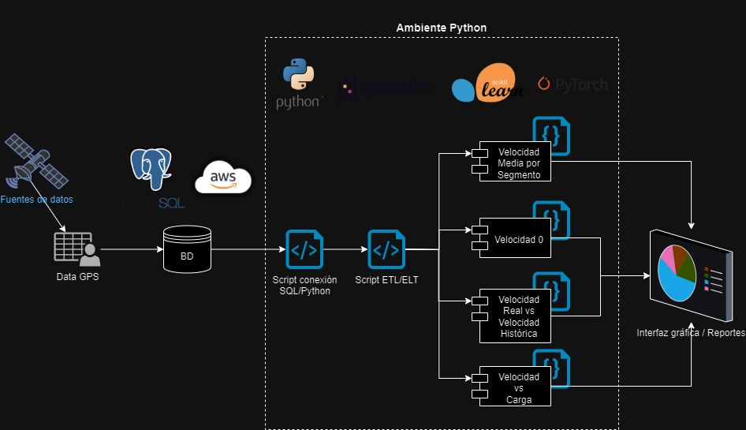

## **3.2 Casos de Uso**

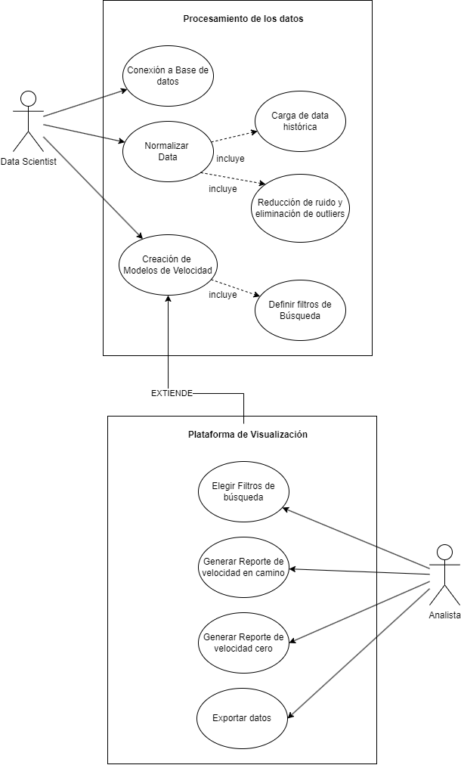

# **Solución Propuesta**

La solución se basa en una combinación robusta de tecnologías y metodologías para garantizar una manipulación eficiente de los datos y la generación de modelos de velocidad en el camino. A continuación, se detallan los componentes principales de esta arquitectura:

### **4.1 Base de Datos**

1. **PostgreSQL:** la solución utiliza PostgreSQL como sistema de gestión de bases de datos (DBMS) para almacenar y gestionar los datos. PostgreSQL ha sido elegido por su fiabilidad, robustez y capacidad de manejar grandes volúmenes de datos de manera eficiente.
2. **Carga de Datos:** los datos relevantes son cargados y organizados en la base de datos PostgreSQL. La estructura de la base de datos está diseñada para optimizar el acceso y la manipulación de los datos necesarios para el análisis.

### **4.2 Conexión y Manipulación de Datos**

1. **Script de Python:** se ha desarrollado un script en Python que establece la conexión con la base de datos PostgreSQL. Este script utiliza bibliotecas como SQLAlchemy o psycopg2 para facilitar la conexión y la ejecución de consultas SQL.
2. **Lectura de Datos:** los datos se leen desde la base de datos y se convierten en dataframes utilizando la biblioteca pandas. Los dataframes proporcionan una estructura de datos flexible y eficiente para la manipulación y análisis de datos.

### **4.3 Modelos de Velocidad**

1. **Velocidad Cero**:recoge la data de los segmentos en los que el camión seleccionado se detiene completamente (velocidad = 0).
2. **Velocidad en Camino**:recopila las velocidades de los camiones seleccionados en los segmentos del camino, indicando su velocidad (km/h).

### **Visualización de dashboard**

1. **Filtros:** filtra la información de la mina, trayendo consigo las velocidades de cada filtro especificado:
   1. Filtrar por nombre: busca en la base de datos el nombre del camión ingresado, y luego se le aplica el modelo escogido.
   2. Filtrar por flota: busca en la base de datos la flota (conjunto de camiones) escogida y retorna las velocidades según el modelo asignado.
   3. Filtro personalizado: busca en la base de datos los nombres de los camiones escritos por el usuario y devuelve sus velocidades según modelo.
2. **Gráficos:** los gráficos mostrados en el dashboard usan los filtros como input y luego genera su visualización.
   1. Puede alternar entre modelos de velocidad en caminos y velocidad cero.
   2. La velocidad en cero se muestra de color rojo, mientras que las velocidades en camino tienen un color verde.
   3. Al pasar el puntero sobre cada punto en el gráfico se muestra información adicional, como nombre de camión, velocidad y ubicación geográfica.
3. **Reportes:** exporta los datos del dashboard actual a formatos csv o xlsx (Excel).

# **Prototipo**

**Base de Datos**

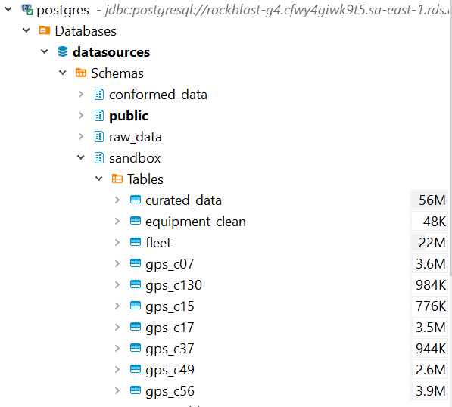

**Backend**

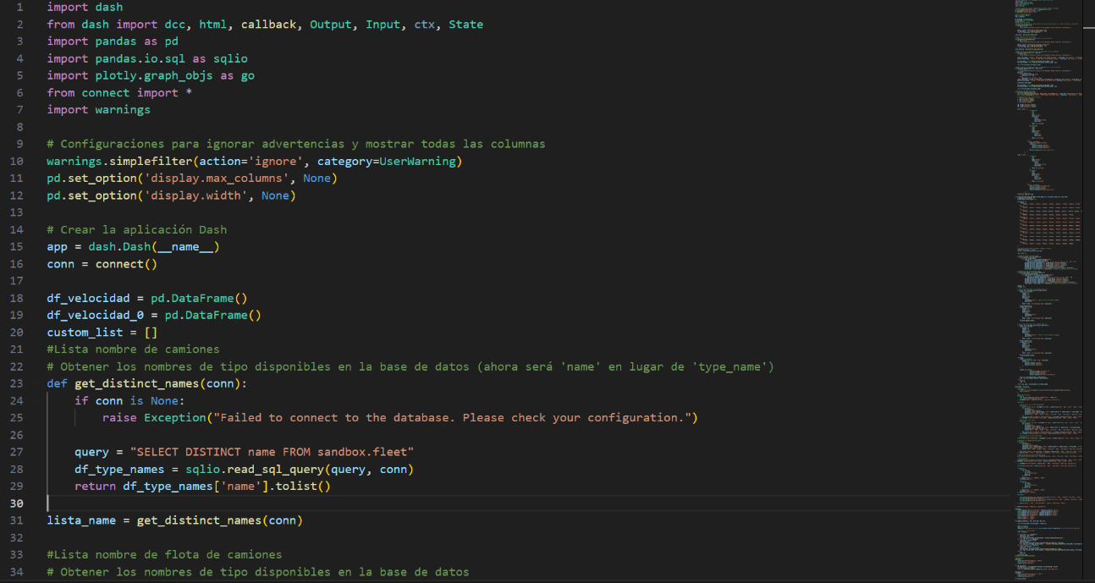

**Frontend**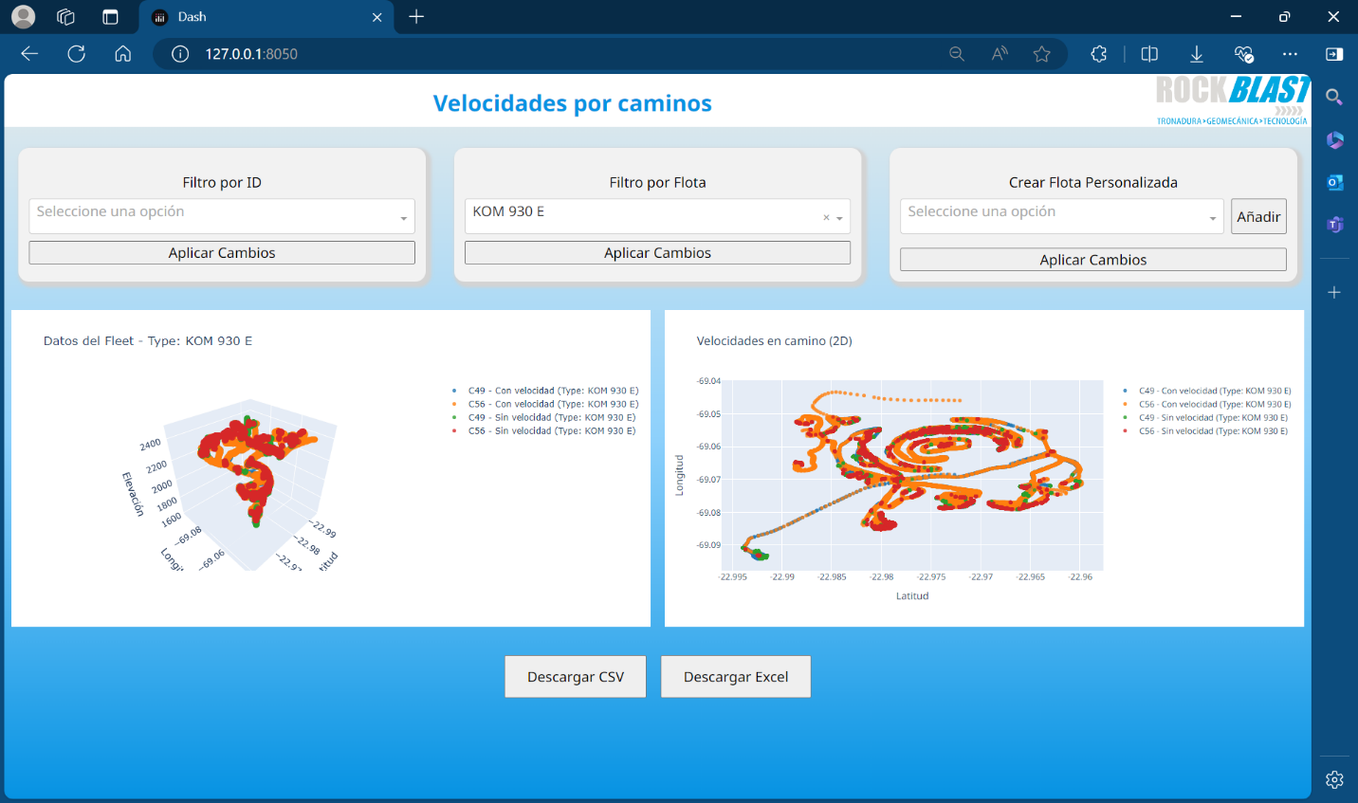

# **Conclusión**

## **Principales Resultados**

La solución desarrollada muestra una interfaz gráfica de usuario (GUI) diseñada para filtrar y buscar las velocidades de los camiones en la mina de manera clara y accesible para así luego generar gráficos y exportar reportes. La GUI es intuitiva y fácil de usar, facilitando la interpretación y análisis de los resultados por parte de los usuarios finales. A continuación, se describen los principales componentes y funcionalidades de la interfaz:

**Visualización de Datos**

La GUI incorpora herramientas de visualización que permiten explorar dinámicamente los datos y los resultados de los modelos. Se presentan gráficos interactivos que permiten a los usuarios visualizar tendencias, patrones y anomalías en los datos. Estos gráficos son personalizables y permiten la selección y filtrado de datos para un análisis más detallado.

Asimismo, las tablas interactivas permiten a los usuarios examinar los datos en detalle, con opciones para ordenar, filtrar y buscar información específica. Esta funcionalidad es esencial para un análisis profundo y preciso de los resultados.

**Reportes Resumidos**

La interfaz gráfica permite la generación de reportes detallados que resumen el rendimiento de los modelos de velocidad.

**Usabilidad y Experiencia del Usuario**

La GUI ha sido diseñada con un enfoque en la usabilidad, asegurando que los usuarios puedan navegar y utilizar la interfaz con facilidad. Los elementos visuales y las opciones de interacción están organizados de manera lógica y accesible.

La interfaz permite un acceso rápido y sencillo a las diferentes funciones y herramientas, garantizando que los usuarios puedan obtener la información que necesitan de manera eficiente.

## **Aprendizajes**

**Gestión de Proyectos y Comunicación**

La implementación de sprints semanales y uso de una carta Gantt han sido esenciales para mantener el proyecto en curso y asegurar avances constantes. Como también la formación de canales de comunicación semanales con RockBlast, la retroalimentación constante y efectiva ha permitido ajustes ágiles en el desarrollo del proyecto.

**Integración y Manejo de Datos**

La conexión de la base de datos a Python y limpieza de datoshan sido fundamentales para asegurar que la información utilizada en el análisis sea precisa y utilizable.

**Colaboración y Seguridad de la Información**

La firma del contrato de confidencialidad y definición de protocolos de seguridad formó la base para asegurar la integridad y privacidad de los datos compartidos entre RockBlast y el equipo.

**Innovación Tecnológica**

El diseño de algoritmos específicos para detectar condiciones anómalas en el transporte de carga ha sido un desafío técnico importante que ha proporcionado valiosos conocimientos en el área de análisis de datos en tiempo real.

**Adaptación a Cambios Imprevistos**

La capacidad de ajustar el plan de proyecto ante cambios imprevistos o desafíos técnicos ha sido un aprendizaje valioso, demostrando la importancia de la agilidad en la gestión de proyectos.

**Evaluación y Mejora Continua**

La evaluación periódica de los métodos y resultados ha permitido realizar mejoras continuas, optimizando el enfoque del proyecto.

La creación de ciclos de retroalimentación ha facilitado la incorporación de mejoras basadas en la experiencia y los comentarios del equipo y de RockBlast.

## **Próxima etapa**

En vista de los resultados obtenidos y el impacto de la solución propuesta, nuestro siguiente paso es expandir y mejorar el proyecto en colaboración continua con RockBlast en base a los siguientes entregables especificados por la empresa.

Se investigarán nuevas tecnologías que puedan ser integrados en el sistema para mejorar su funcionalidad. Se buscará optimizar los modelos creados con el objetivo de que tengan un menor tiempo de respuesta lo que genere menores tiempos de carga en el dashboard.

En base a este enfoque queremos seguir avanzando en la optimización de nuestro producto mínimo viable para el proceso de transporte de carga en minas a rajo abierto.